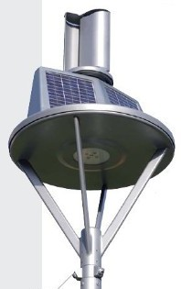

|  |  |
| --- | --- |
| Lampadaire autonome Luméa | FICHE : / |
| Le recyclage des DEEE Pro | |

|  |  |
| --- | --- |
| **CENTRE D'INTÉRÊTS** | **CI2- Éco-conception** |
| Compétences visées | **C4 - CC4 Réaliser une installation ou une intervention (MELEC)**  Les déchets sont triés et évacués de manière sélective  **C5-4 - CC7 Réaliser l'intervention. (SN)**  Les éléments en fin de vie sont triés selon la réglementation en vigueur en vue du recyclage |
| Connaissances associées | **Mise à disposition des ressources**  Coûts relatifs, disponibilité, impacts environnementaux des matériaux Enjeux énergétiques mondiaux : extraction et transport, production  **Utilisation raisonnée des ressources**  Propriétés physico-chimiques, mécaniques et thermiques des matériaux Impacts environnementaux associés au cycle de vie du produit  Efficacité énergétique d’un système Apport de la chaîne d’information |
| Prérequis | Aucun |

|  |  |  |  |  |  |  |
| --- | --- | --- | --- | --- | --- | --- |
| Conditions de réalisation | 15 min. | Nature de l'activité | | | | Organisation de l'activité |
| TD | Étude de cas | TP | | Travail individuel |
| Ressources |  | Un P.C. | | | | |
|  | Fiches ressources | | | Aucune | |
|  | | | | |
|  | Diaporama « Les enjeux environnementaux de l'éclairage » Diaporama « Recyclage des lampes et des déchets électriques » Site internet : [www.ademe.fr](http://www.ademe.fr/) | | | | |
| **Objectif : apprendre à reconnaître les déchets d’équipements électriques et électroniques qui font l’objet de la filière de recyclage appelée DEEE Pro.** | | | | | | |

I. RECYCLAGE DES DÉCHETS ÉLECTRIQUES

**Q1.** Quelle est la signification de DEEE ?

**Réponse :**

**- D**échets d'**é**quipements **é**lectriques et **é**lectroniques

**Q2.** Quels sont les équipements concernés par la filière DEEE Pro ?

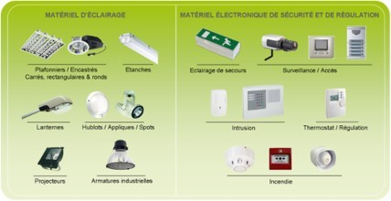

**Réponse :**

On connaît les filières d'élimination des déchets d'équipements électriques et électroniques ménagers, qui depuis novembre 2006 permettent aux détenteurs d'appareils électriques usagés de s'en défaire en toute conformité. Mais qu'en est-il des DEEE Pro, liés aux activités du bâtiment ?

Ils ont désormais leur filière de recyclage appelée DEEE Pro gérée par l'éco-organisme Récylum et opérationnelle depuis le 1er juillet 2010.

Il ne s'agit pas de l'ensemble des DEEE professionnelles, tels les matériels informatiques par exemple, mais uniquement ceux détenus principalement par les entreprises du bâtiment.

**Q3.** Pourquoi doit-on recycler ces matériels ?

**Réponse :**

Certains contiennent des **substances dangereuses** qu'il faut neutraliser grâce à un traitement spécifique. L'ensemble des matériaux qui les composent sont recycler.

**Q4.** A combien de tonnes ce gisement de ces appareils est-il estimé ?

**Réponse :**

**-** Ces équipements, dont le gisement est estimé à **70 000 tonnes**, à comparer aux 207 000 tonnes d'équipements professionnels mis sur le marché en 2007, représentent une partie important des déchets professionnels dans leur ensemble (environ 34 %).

**Q5.** Quels sont les trois enjeux qui sont à l’origine de cette filière d'élimination des déchets ?

**Réponse :**

* Une **réglementation** de plus en plus contraignante
* Des **enjeux environnementaux** de plus en plus prégnants
* Des **coûts de gestion** de déchets croissants

**Q6.** Qui est concerné par la filière DEEE Pro ?

**Réponse :**

**-** Les installateurs électriciens, de l'artisan au groupe de taille nationale.

- Les entreprises spécialisées dans la déconstruction (démollition)

**Q7.** Quelles sont les trois solutions de collecte ?

**Réponse :**

**-** La dépose gratuite en déchetterie professionnelle sans condition de volume.

* La dépose chez les distributeurs participants (condition à voir auprès des distributeurs).
* L'enlèvement gratuit sur site, sous condition de volume.

**Q8.** Qui finance ce service ?

**Réponse :**

**-** Ce dispositif est totalement financé par le producteur des équipements électriques concernés à qui les coûts de la filière sont répercutés au prorata de leurs mises en marché.

**Conclusion**

Ce sont ainsi plusieurs dizaines de milliers d'entreprises qui peuvent bénéficier d'une solution de proximité, gratuite et simple, pour l'élimination de leur DEEE Pro dans des conditions respectueuses de l'environnement et de la réglementation.